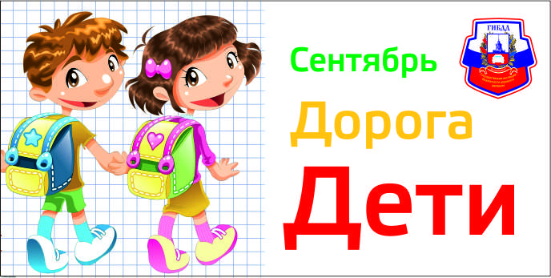

Дорогие ребята!
Сотрудники Госавтоинспекции г.Екатеринбурга поздравляют вас с началом нового учебного года. Все вы хорошо отдохнули в летние дни. Многие из вас надолго покидали город и забыли правила безопасного поведения на улицах и дорогах большого города. Сегодня мы вместе постараемся вспомнить эти правила, ведь от них зависит жизнь и здоровье.
Вспомним особенности дорожного движения в осенние дни. Вы, наверное, заметили – как часто осенью меняется погода, от которой зависит безопасность движения на дорогах. Часто идут дожди, листопад ограничивает видимость, значительно раньше темнеет. На дорогах в осеннее время большое количество транспорта – ведь идет уборка урожая, увеличивается и количество детей в городе - начался новый учебный год.
К сожалению, из года в год именно на эти первые дни учебного года приходится пик дорожно-транспортных происшествий с участием детей. В этом году на дорогах города ранено уже 70 детей. Для того, чтобы никогда не попадать на дороге в опасную ситуацию, прежде всего научитесь наблюдать, оценивать обстановку на проезжей части. Главное для пешехода, чтобы дорога хорошо просматривалась в обе стороны, тогда вы всегда сможете увидеть близко идущий транспорт и пропустить его. Отдельная тема для разговора – плееры, наушники, сотовые телефоны, которые сегодня так популярны у подростков. Подходя к проезжей части, ни в коем случае нельзя пользоваться этими вещами. Занятый разговором по сотовому телефону, пешеход ничего не видит и не слышит. То же самое – с плеером.
Первое условие безопасности движения на дороге - умение правильно выбрать безопасное место перехода. Таких мест Правилами дорожного движения установлено несколько. В каждой конкретной ситуации мы выбираем одно, которое нам подходит в данный момент. Давайте постараемся вспомнить все места, где разрешено переходить проезжую часть (называют сами дети).
1. Подземный пешеходный переход - самое безопасное место для перехода проезжей части (существуют еще и надземные).
2. Пешеходный переход, обозначенный дорожным знаком или дорожной разметкой ("Зебра").
К сожалению, среди водителей, как и среди учеников, есть «отличники» и «двоечники». Поэтому, переходя дорогу по пешеходному переходу, обязательно убедитесь в безопасности, посмотрев в обе стороны: нет ли поблизости машины, водитель которой не пропускает пешеходов. Такую машину заметить не сложно: она не снижает скорости, приближаясь к пешеходному переходу.
3. По зеленому сигналу светофора (только этот сигнал разрешает движение).
* правила дорожного движения в некоторых случаях допускают проезд на желтый сигнал светофора автомашинам, поэтому, переходя дорогу на желтый сигнал, вы рискуете попасть под колеса.
4. По разрешающему движение сигналу регулировщика.
5. На перекрестке по линии пересечения проезжей части с тротуаром, т. е. с уголка на уголок (показать мелом на доске), когда встаешь на угол перекрестка, хорошо просматриваются все участки проезжей части.
Но может так быть, что рядом нет ни перекрестка, ни светофора, ни знаков, ни регулировщика, ни пешеходного перехода - как же поступить в этом случае, где выбрать наиболее безопасное место перехода? В этом случае переходить дорогу можно на ровном участке проезжей части, где она хорошо просматривается в обе стороны.
Очень опасно переходить там, где дорога поворачивает. На изломе дороги видимость очень ограничена, автомобиль может появиться из-за поворота внезапно.
Одна из наиболее распространенных ошибок пешеходов - внезапный выход на проезжую часть из-за препятствия (из-за машины, автобуса, кустов и т. д.).
Пример- 12-летний Павел попал в дорожно-транспортное происшествие, причиной которого стало именно такое нарушение. Мальчик из Кировского района после уроков приехал в центр города на праздник, посвященный Дню знаний. Праздник проходил на Плотинке. Павлу необходимо было перейти улицу Ленина, до светофора надо было идти несколько метров, транспорт стоял в «пробке», и тогда мальчик решил, что пока машины стоят, он успеет перейти дорогу. Мальчик благополучно прошел ряд стоящих машин и прямо из-за автомобилей, закрывающих для него обзор, шагнул на трамвайные рельсы. В это время водитель автомобиля «СААБ», решив объехать возникшую «пробку», двигался по трамвайным рельсам, ребенка он не видел, так как тот был скрыт за стоящим транспортом... Удар был настолько сильным, что у Павлика произошел перелом основания черепа. Это очень тяжелая травма. Ребенок очень долго находится в реанимационном отделении детской больницы № 9.
Давайте разберемся, как бы вы поступили в том случае, когда в месте, где вам нужно перейти дорогу на обочине стоит автобус (выслушиваем детей и даем правильный ответ). Обходить стоящий транспорт нельзя ни спереди, ни сзади, так как автомобиль (автобус, трамвай) в обоих случаях закрывает вам вид на дорогу, если вы обойдете автобус спереди, то не увидите транспорт, который обгоняет автобус; обойдя автобус сзади, вы не увидите транспорт, идущий навстречу автобусу. Правильно вы поступите в том случае, если отойдете от автобуса (от любого предмета, закрывающего обзор п/ч) на такое расстояние, когда дорога будет хорошо просматриваться в обе стороны.
Теперь, когда вы уже выбрали место перехода, ответьте на вопрос - как вы будете переходить проезжую часть? (Выслушать ответы детей). Прежде чем сделать первый шаг на дорогу, необходимо убедиться, что близко идущего транспорта нет с обеих сторон – посмотреть налево и направо. Убедившись в безопасности, переходим проезжую часть, продолжая внимательно наблюдать за окружающей обстановкой. Переходить дорогу безопасно только спокойным шагом - ни в коем случае не бегом! Почему нельзя перебегать дорогу? (ответы детей)
Надеюсь, что вы, соблюдая эти правила, никогда не столкнетесь с бедой на дороге.

ГИБДД УМВД России по г. Екатеринбургу

